

Postmortem Alta De Planes

04/04/2017

0.1

|  |  |
| --- | --- |
| **Nombre.** | **Matricula** |
| **Jesús Alberto Goiz Barrales.** | **24400085** |
| **Juan Alberto Gutiérrez Canto.** | **24400063** |
| **Brenda Robles Antonio.** | **24400073** |
| **Rene Moratilla Montes.** | **24400075** |
| **Guillermo Vivaldo Vazquez** | **24400093** |

**Control De Versiones**

|  |  |  |  |  |
| --- | --- | --- | --- | --- |
| Nombre Del Archivo | Versión | Fecha | Autor | Comentarios |
| Csoft-PM_Alta-De-Planes-040417.docx | 0.1 | 04/04/17 | GVV | Creación del Documento |
|  |  |  |  |  |
|  |  |  |  |  |
|  |  |  |  |  |
|  |  |  |  |  |
|  |  |  |  |  |

# Índice

**Índice** **2**

**I.- Forma PSP Project Plan Summary.** **3**

**II.- Time Recording Log.** **3**

**III.- Defect Recording Log.** **3**

**IV.- Diseño.** **3**

**V.- Design CheckList.** **3**

**VI.- Programa Fuente.** **4**

**VII.- Code CheckList.** **4**

**VIII.- Reporte de resultados.** **4**

**IX.- PIP** **4**

**X.- Size Estimating Template** **5**

**XI.- Task and Schedule** **5**

# I.- Forma PSP Project Plan Summary.

Se inició el proceso el 15/03/2017

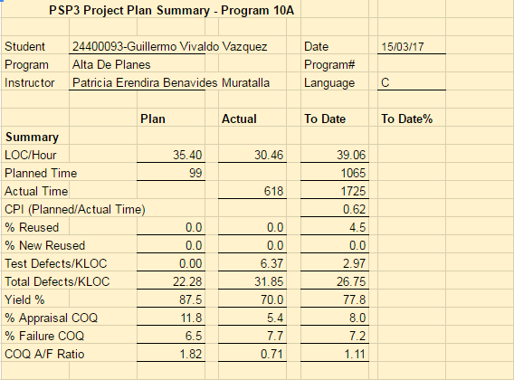

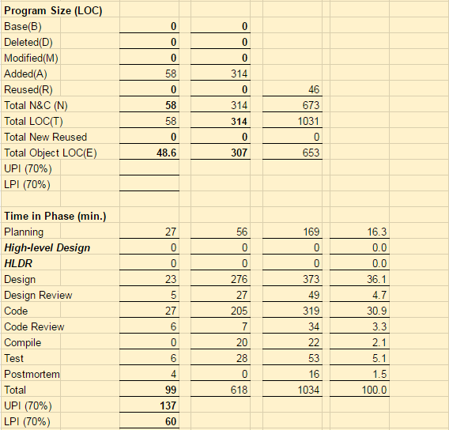

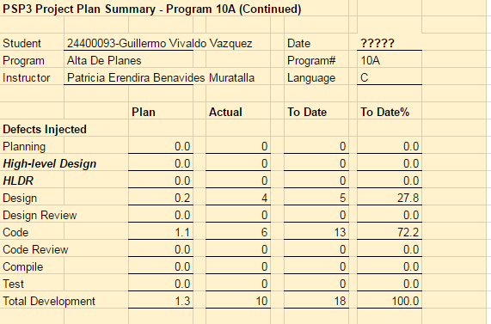

# 

# 

# 

# 

# 

# II.- Time Recording Log.

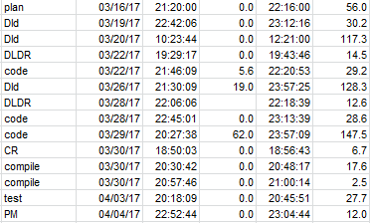

# III.- Defect Recording Log.

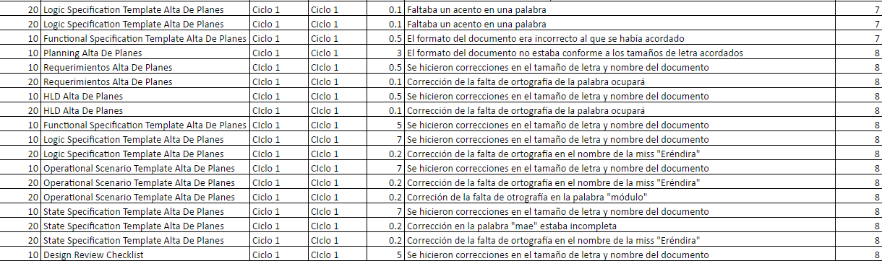



# IV.- Diseño.

**State Specification Template**

|  |  |  |  |
| --- | --- | --- | --- |
| Student | Guillermo Vivaldo Vazquez | Date | 26/03/17 |
| Program | Alta De Planes | Program # |  |
| Instructor | Patricia Eréndira Benavides Muratalla | Language | C |
| Object |  | Routine |  |

|  |  |  |  |
| --- | --- | --- | --- |
| Menú principal | | | |
| **State Name** | | **Description** | |
| Inicio | | Inicia el programa. | |
| Insert_Materias | | Guarda en la base de datos el alta de materias | |
| Alta_Planes | | Función para empezar el alta de maestros. | |
| Insert_Planes | | Guarda en la base de datos el alta de planes. | |
| Num_semestres | | Generará un ciclo para que a cada semestre se le asignen materias | |
| Insert Materias-Planes | | Guarda en la base de datos la vinculación de planes y materias | |
| Query Planes | | Imprime desde la base de datos el registro. | |
| Query Planes-Materia | | Imprime desde la base de datos el registro | |
| Salir | | Termina el programa. | |
|  | |  | |
| **Function/Parameter** | | **Description** | |
| printf() | | Imprime datos en la pantalla | |
| scanf() | | Lee datos de la pantalla | |
| Insert_Materias | | Guarda las materia en la Base | |
| Alta_Planes() | | Enlace para el alta de planes | |
| Insert_Planes() | | Guarda los planes en base de datos | |
| Insert_Mtr_Plan() | | Guarda vinculación materias-plan | |
| Retrurn() | | Regresa un valor. | |
| Query_Planes | | Imprime registro desde base de datos | |
| actualizar | | Variable para ver si quiere actualizar lista de planes. | |
| cantidad_materias | | Para determinar cuántas materias se añadirán al plan. | |
| **States/Next States** | | **Transition Condition** | **Action** |
| Inicio | |  |  |
|  | Alta Planes | Inicia el programa | Alta_planes() |
| Alta Materias | |  |  |
|  | Muestra Materias | actualizar==true | Actualizar_planes() |
|  | Insert Planes |  | Insert_Planes() |
|  | Insert Materias-Planes | mientras cantidad_materias ==i con i=0 para i++ | Insert_Mtr_Plan() |
|  | Query Planes | Ya se insertó en la base de datos | Query_Planes() |
|  | Salir | Se imprimió el Alta de planes | Return() |

# Logic Specification Template

|  |  |  |  |
| --- | --- | --- | --- |
| Student | Guillermo Vivaldo Vazquez | Date | 26/03/17 |
| Program | Alta De Planes | Program # |  |
| Instructor | Patricia Eréndira Benavides Muratalla | Language | C |
| Object |  | Function |  |

INCLUDES:

#include <stdio.h>

#include<stdlib.h>  
#include<cstdlib>

#include<string.h>

#include “sqlite3.h”

TYPE DEFINITIONS:

|  |  |
| --- | --- |
| **Declaration:** | void query_planes() |
| **Reference:** | Functional template |
|  |  |

|  |  |
| --- | --- |
| Logic reference numbers | Program logic, in pseudocode |
| 1 | char *sql |
|  | char *err |
|  | int rc |
|  | const char* data = "Datos Planes" |
|  | asigna a sql=”SELECT * FROM PLANES WHERE Id_Pl =’”\id_plan”’);”; |
|  | se asigna a rc=sqlite3_exec(db, sql, callback, (void*)data, &err); |
|  | si rc != SQLITE_OK |
|  | printf(“SQL error: %s\n”,err); |
|  | sqlite3_free(err); |
|  | si no |
|  | printf(“Valores ingresados correctamente\n”); |
|  | data = "Con las siguientes materias"; |
|  | asigna a sql=”SELECT * FROM POSEE WHERE Id_Plan =’”\id_plan”’);”; |
|  | se asigna a rc=sqlite3_exec(db, sql, callback, (void*)data, &err); |
|  | si rc != SQLITE_OK |
|  | printf(“SQL error: %s\n”,err); |
|  | sqlite3_free(err); |
|  | si no |
|  | printf(“Valores ingresados correctamente\n”); |

TYPE DEFINITIONS:

|  |  |
| --- | --- |
| **Declaration:** | Alta_planes() |
| **Reference:** | Functional template |
|  |  |

|  |  |
| --- | --- |
| Logic reference numbers | Program logic, in pseudocode |
| 1 | string id_plan |
|  | string nombre |
|  | string fecha |
|  | Int num_semestes |
| Int | Int num_materias, i=0, j=0; |
|  | int status=1 |
|  | mientras status != 0 |
|  | imprime menu para pedir datos al usuario |
|  | lee id_plan |
|  | lee nombre |
|  | lee fecha |
|  | lee num_semestres |
|  | se imprimen los datos leídos y se preguntan si son     correctos 0)si 1)no |
|  | leer num_semestres |
|  | Hacer mientras i<=num_semestres |
| impr | Imprimir ¿Cuántas materias se le asiganara al semestre i? |
|  | Leer num_materias |
|  | Hacer mientras j<=num_materias |
|  | se llama a la función insert_mtr_plan(id_plan,         id_materia, semestre) |
|  | se llama a la función query_maestros() y se muestra los datos introducidos. |

|  |  |
| --- | --- |
| **Declaration:** | Alta_materias |
| **Reference:** | Functional template |
|  |  |

|  |  |
| --- | --- |
| Logic reference numbers | Program logic, in pseudocode |
| 1 | char *sql |
|  | char *err |
|  | int rc |
|  | asigna a sql=”INSERT INTO MATERIAS (Id_Materia, Nombre) “ \ “VALUES (‘“ \id_materia \ ”’,’” \ nombre \ ”’);”; |
|  | se asigna a rc=sqlite3_exec(db, sql, callback, 0, &err); |
|  | si rc != SQLITE_OK |
|  | printf(“SQL error: %s\n”,err); |
|  | sqlite3_free(err); |
|  | si no |
|  | printf(“Valores ingresados correctamente\n”); |

|  |  |
| --- | --- |
| **Declaration:** | Asignación_materia() |
| **Reference:** | Functional template |
|  |  |

|  |  |
| --- | --- |
| Logic reference numbers | Program logic, in pseudocode |
| 1 | char *sql |
|  | char *err |
|  | asigna a sql=”INSERT INTO POSEE (ID_Plan, ID_Materia, Semestre) “ \ “VALUES (‘“ \ id_plan ”’,’” \ id_materia ”’,’” \ semestre “‘);”; |
|  | se asigna a rc=sqlite3_exec(db, sql, callback, 0, &err); |
|  | si rc != SQLITE_OK |
|  | printf(“SQL error: %s\n”,err); |
|  | sqlite3_free(err); |
|  | si no |
|  | printf(“Valores ingresados correctamente\n”); |

|  |  |
| --- | --- |
| **Declaration:** | Int_callback () |
| **Reference:** | Functional template |
|  |  |

|  |  |
| --- | --- |
| Logic reference numbers | Program logic, in pseudocode |
| 1 | int i |
|  | imprime en pantalla con printf( "%s:\n ", (const char*)data); |
|  | para i=0 mientras i<argc en i++ |
|  | printf("%s = %s\n", azColName[i], argv[i] ? argv[i] : "NULL"); |
|  | printf(”\n”); |
|  | return 0; |

|  |  |
| --- | --- |
| **Declaration:** | Int_main () |
| **Reference:** | Functional template |
|  |  |
| **Logic reference numbers** | **Program logic, in pseudocode** |
| 1 | INICIO |
| 2 | Alta_planes(); |
| 3 | System(“pause”); |
| 4 | Return 0; |
| 5 | FIN |

# Functional Specification Template

|  |  |  |  |
| --- | --- | --- | --- |
| Student | Guillermo Vivaldo Vazquez | Date | 20/03/2017 |
| Program | Alta De Planes | Program # |  |
| Instructor | Patricia Eréndira Benavides Muratalla | Language | C |

|  |  |  |  |
| --- | --- | --- | --- |
| Object/Class Name  main | | Parent Classes  Base | Attributes  Op (1-3) |
|  | Method Declaration | Method External Specification | |
|  | Alta_plan | Función que solicitará al usuario el nombre de un plan, un ID que el usuario deberá asignar, número de semestres y fecha. | |
|  | Alta_materia | Solicitará la cantidad de semestres para ese plan de estudios. | |
|  | Asignación_materia | Dependiendo del semestre se le asignará un conjunto de materias | |
|  | Query_planes | Muestra que los valores han sido ingresados correctamente a la base | |
|  | Int_callback () | Esta función se encarga de imprimir los datos encontrados en la base de datos | |
|  | | | |
|  | | | |
|  | | | |
|  | | | |
|  | | | |
|  | | | |
|  | | | |

|  |  |  |  |
| --- | --- | --- | --- |
| Object/Class Name  Alta_plan | | Parent Classes  main | Attributes  id(0 - n)  nombre(datos)  semestre(0 – n)  fecha(datos) |
|  | Method Declaration | Method External Specification | |
|  | Asignación_materia | Dependiendo del semestre se le asignará un conjunto de materias | |
|  | Int_callback () | De acuerdo a la materia :: mostrará datos de la materia. | |
|  | | | |
|  | | | |
|  | | | |
|  | | | |
|  | | | |

|  |  |  |  |
| --- | --- | --- | --- |
| Object/Class Name  Alta_materia | | Parent Classes  main | Attributes  id(0 - n)  nombre(datos) |
|  | Method Declaration | Method External Specification | |
|  | Int_callback () | De acuerdo a la materia :: mostrará datos de la materia. | |
|  | | | |
|  | | | |
|  | | | |

|  |  |  |  |
| --- | --- | --- | --- |
| Object/Class Name  Asignación_materia | | Parent Classes  Alta_plan | Attributes  Materia(datos) |
|  | Method Declaration | Method External Specification | |
|  | Asignación_materia | De acuerdo al semestre :: se ingresará un conjunto de materias a ese semestre. | |
|  | | | |
|  | | | |
|  | | | |

# Operational Scenario Template

|  |  |  |  |
| --- | --- | --- | --- |
| Student | Guillermo Vivaldo Vazquez | Date | 19/03/17 |
| Program | Módulo Alta De Planes | Program # |  |
| Instructor | Patricia Eréndira Benavides Muratalla | Language | C |

Construct operational scenarios to cover the normal and abnormal program uses, including user errors.

|  |  |  |  |  |
| --- | --- | --- | --- | --- |
| Scenario Number: 1 | | | User Objective: Solicitar al usuario dar de alta la información de un plan solicitando un ID de plan, su nombre, ingresar un semestre y a ese semestre asignarle ciertas materias. | |
| Scenario Objective: Mostrar el funcionamiento general del programa, así como los casos alternativos al elegir una opción incorrecta y para probar el sistema. | | | | |
| Source | Step | Action | | Comments |
| Sistema | 1 | Solicita al usuario ingresar un ID del plan. | |  |
| Usuario | 2 | El usuario ingresa un ID . | | Los ID son únicos y no deben de repetirse. |
| Sistema | 3 | Solicita al usuario ingresar el nombre del plan. | | Se ingresa una cadena de caracteres el cual representará el nombre de ese plan. |
| Usuario | 4 | El usuario ingresa el nombre de un plan de estudios. | | Puede haber una gran cantidad de planes de estudios los cuales son definidos por la universidad. |
| Sistema | 5 | Se solicita al usuario ingresar los semestres del plan. | | Hay planes que tienen más semestres que otros dependiendo a la carga de materias que tiene cada plan. |
| Sistema | 6 | Se mostrará el número de semestre y a cada semestre se le solicitará al usuario asignar un número de materias que vayan de acuerdo al semestre. | |  |
| Usuario | 7 | El usuario agrega las materias correspondientes al semestre solicitado. | |  |
| Sistema | 8 | Se repiten los pasos 6 y 7 hasta que se hayan registrado materias a todos los semestres. | |  |
| Sistema | 9 | El sistema pregunta al usuario si desea agregar otro plan. | |  |
| Usuario | 10 | El usuario elige la opción 1 que corresponde a si y se repiten los pasos del 1 al 9. | |  |
| Usuario | 11 | El usuario elige la opción 2 que corresponde a no y la ejecución del módulo termina. | |  |
|  |  |  | |  |
|  |  |  | |  |
|  |  |  | |  |
|  |  |  | |  |
|  |  |  | |  |
|  |  |  | |  |

# V.- Design CheckList.

# Revisión diseño

PROGRAM NAME AND #: Alta De Planes

1. Template de Especificación Funcional
2. Template de Escenario Operacional
3. Template de Especificación de Estados
4. Templates de Especificación Lógica

|  |  |  |  |  |  |
| --- | --- | --- | --- | --- | --- |
| Purpose | To guide you in conducting an effective design review | 1 | 2 | 3 | 4 |
| General | • As you complete each review step, check off that item in the box to the right.  • Complete the checklist for one program unit before you start to review the next unit. | * | * | * | * |
| Complete | Ensure the requirements, specifications, and high-level design are completely covered by the design:  • All specified outputs are produced.  • All needed inputs are furnished.  • All required includes are stated. | * | * | * | * |
| State Machine | Verify the state machine design:  • The structure has no hidden traps or loops.  • It is complete; that is, all possible states have been identified.  • It is orthogonal; that is, for every set of conditions there is one and only one possible next state.  • The transitions from each state are complete and orthogonal. That is, from every state, a unique next state is defined for every possible combination of state machine input values. | ***\**** | ***\**** | ***\**** | ***\**** |
| Logic | • Verify that program sequencing is proper:   * Stacks, lists, and so on are in the proper order. * Recursion unwinds properly.   • Verify that all loops are properly initiated, incremented, and terminated. | * | * | * | * |
| Special Cases | Check all special cases:  • Ensure proper operation with empty, full, minimum, maximum, negative, zero values for all variables.  • Protect against out-of-limits, overflow, underflow conditions.  • Ensure “impossible” conditions are absolutely impossible.  • Handles all incorrect input conditions. | * | * | * | * |
| Functional Use | • Verify that all functions, procedures, or objects are fully understood and properly used.  • Verify that all externally referenced abstractions are precisely defined. | * | * | * | * |
| Names | Verify the following.  • All special names and types are clear or specifically defined.  • The scopes of all variables and parameters are self-evident or defined.  • All named objects are used within their declared scopes. | * | * | * | * |
| Standards | Review the design for conformance to all applicable design standards. | * | * | * | * |

# VI.- Programa Fuente.

/*=======================================================================================*/

/*Autor: Guillermo Vivaldo Vazquez */

/*Nombre del Programa: Alta De Planes */

/*Fecha: 22/Marzo/2017 */

/*Descripción: Este programa realiza el alta de planes y de materias que tendra cada plan*/

/*Version: 1.0 */

/*=======================================================================================*/

/*=====================================*/

/*Contenido */

/*static int callback() */

/*void query_planes() */

/*void insert_mtr_plan() */

/*void insert_materias() */

/*void insert_planes() */

/*static int print_archivo() */

/*void alta_materias() */

/*void alta_planes() */

/*int_main() */

/*=====================================*/

/*====================================================================*/

/*Instrucciones De Reuso */

/*No se utilizó reuso */

/*====================================================================*/

/*Declaración De Librerias*/

#include <iostream>

#include <cstdio>

#include <cstdlib>

#include <string>

#include "sqlite3.h"

/*Interacción base de datos*/

using namespace std;

FILE *pfile;

/***Esta función se encarga de imprimir los datos encontrados en la base de datos***/

static int callback (void *data,int argc, char **argv,char **az_col_Name)

{

int i;

printf( "%s:\n ", (const char*)data);

for(i=0;i<argc;i++)

{

printf("%s = %s\n", az_col_Name[i], argv[i] ? argv[i] : "NULL");

}

printf("\n");

return 0;

}

/****Esta función busca los valores del plan en la base de datos****/

void query_planes(sqlite3 *db,char* id_plan)

{

char *sql; /*Para la sentencia sql */

char *err=0; /*Para el mensaje de error de la sentencia sql */

int rc;

sqlite3_stmt *res;

sql="SELECT * FROM PLANES where ID=@Id_P;"; /* Selecciona los planes con un id especifico sentencia sql*/

rc=sqlite3_prepare_v2(db,sql,-1,&res,0); /* Verifica si es valida la instruccion sql que se solicita*/

if(rc!=SQLITE_OK)

{

printf(" QUERY-SQL error %s\n",err); /* Imprime el error de la base de datos*/

}

else

{

printf(" Valores del plan\n"); /* Se aprueba la sentencia sql*/

int idx = sqlite3_bind_parameter_index(res, "@Id_P"); /* Se busca en que lugar esta el identificador a cambiar*/

sqlite3_bind_text(res, idx, id_plan,40,SQLITE_STATIC); /* Se cambia el identificador por un valor determinado*/

}

int step = sqlite3_step(res);

if (step == SQLITE_ROW) /* indica el resultado de la instruccion sql, valores del plan*/

{

printf(" Nombre:\t%s\n", sqlite3_column_text(res, 1));

printf(" Numero De Semestre:\t%d\n", sqlite3_column_int(res, 2));

printf(" Fecha:\t%s\n", sqlite3_column_text(res, 3));

}

sqlite3_finalize(res); /* Finaliza el objeto creado*/

sql="SELECT ID_Materia,ID_Plan,Semestre FROM POSEE where ID_Plan=@Id_P;"; /* Instruccion sql para la seleccion de materias de cada plan en tabla POSEE*/

rc=sqlite3_prepare_v2(db,sql,-1,&res,0);

printf("\n"); /* Verifica si es correcta la instruccion sql*/

if(rc!=SQLITE_OK)

{

printf("SQL error %s\n",err); /* Imprime el error de la consulta*/

}

else

{

printf(" Materias del Plan\n"); /* Cambia los valores para el identificador en especifico*/

int idx = sqlite3_bind_parameter_index(res, "@Id_P");

sqlite3_bind_text(res, idx, id_plan,40,SQLITE_STATIC);

}

step = sqlite3_step(res);

while(step == SQLITE_ROW) /* imprime los valores de la consulta de diferentes registros*/

{

printf(" %s\t%s\t\%d\n", sqlite3_column_text(res, 0),sqlite3_column_text(res, 1),sqlite3_column_int(res,2));

step=sqlite3_step(res);

}

sqlite3_finalize(res); /* Libera el espacio del objeto*/

}

/***Esta función se encarga de insertar los valores de la materia y el plan en la base de datos***/

void insert_mtr_plan(sqlite3 *db,char* id_materia, char* id_plan, int semestre)

{

char *sql;

char *err=0;

int rc;

sqlite3_stmt *res;

sql="INSERT INTO POSEE (ID_Materia, ID_Plan, Semestre) VALUES (@Id_M,@Id_P,@semestre);";/* Inserta los maestros en la tabla imparte los tres valores de esta tabla*/

rc=sqlite3_prepare_v2(db,sql,-1,&res,0); /* Prepara la sentencia sql*/

if(rc!=SQLITE_OK)

{

printf(" POSEE-SQL error %s\n",err); /* Imprime el error de la sentencia*/

}

else{

printf(" Valores ingresados correctamente.\n"); /* Cambia los identificades por valores en la sentencia*/

int idm = sqlite3_bind_parameter_index(res, "@Id_M"); /* busca en donde esta el identificador*/

int idt = sqlite3_bind_parameter_index(res, "@Id_P");

int idsemestre = sqlite3_bind_parameter_index(res, "@semestre");

sqlite3_bind_text(res, idm, id_materia,40,SQLITE_STATIC); /* Cambia el identificador por un valor text*/

sqlite3_bind_text(res, idt, id_plan,40,SQLITE_STATIC); /* Cambia el identificador por un valor text*/

sqlite3_bind_int(res, idsemestre, semestre); /* Cambia el identificador por un valor int*/

}

int step = sqlite3_step(res); /* Realiza la consulta sql*/

if (step == SQLITE_ROW)

{

printf(" %s\n", sqlite3_column_text(res, 0)); /* Imprime datos devueltos de la consulta*/

}

}

/***Esta función se encarga de insertar los valores de la materia en la base de datos***/

void insert_materias(sqlite3 *db,char* id_materia, char* nombre)

{

char *sql;

char *err=0;

int rc;

sqlite3_stmt *res; /* Inserta todos los valores de maestro sentncia sql*/

sql="INSERT INTO MATERIAS (Id_M, Nombre) VALUES (@Id_M,@nom);";

rc=sqlite3_prepare_v2(db,sql,-1,&res,0); /* Prepara la sentencia sql*/

if(rc!=SQLITE_OK){

printf("SQL error %s\n",err); /* Imprime el mensaje de error*/

}

else{

printf(" Valores de materias guardados correctamente.\n");/* Cambia los identificador por los valores*/

int idm = sqlite3_bind_parameter_index(res, "@Id_M"); /* Busca el lugar del identificador*/

int nom = sqlite3_bind_parameter_index(res, "@nom");

sqlite3_bind_text(res, idm, id_materia,40,SQLITE_STATIC); /* cambia el valor por elidenitficador */

sqlite3_bind_text(res, nom, nombre,40,SQLITE_STATIC);

}

int step = sqlite3_step(res);/* */

if (step == SQLITE_ROW)

{

printf(" Correcto %s\n", sqlite3_column_text(res, 0)); /* Imprime el resultado de la consulta*/

}

}

/****Esta función realiza un insert de los valores de las materias en la base de datos****/

void insert_planes(sqlite3 *db,char* id_plan, char* nombre, int num_semestres, char* fecha)

{

char *sql;

char *err=0;

int rc;

sqlite3_stmt *res;

sql="INSERT INTO PLANES (ID, Nombre, Num_Semestres, Fecha) VALUES (@Id_P,@nom,@sem,@dat);";

rc=sqlite3_prepare_v2(db,sql,-1,&res,0); /* Prepara la sentencia sql*/

if(rc!=SQLITE_OK)

{

printf("SQL error %s\n",err);

}

else

{

printf("Valores de los planes guardados correctamente.\n");

int idm = sqlite3_bind_parameter_index(res, "@Id_P"); /* Busca el lugar del identificador*/

int nom = sqlite3_bind_parameter_index(res, "@nom");

int semes = sqlite3_bind_parameter_index(res, "@sem");

int fch = sqlite3_bind_parameter_index(res, "@dat");

sqlite3_bind_text(res, idm, id_plan,40,SQLITE_STATIC); /* cambia el valor por elidenitficador */

sqlite3_bind_text(res, nom, nombre,40,SQLITE_STATIC);

sqlite3_bind_int(res, semes, num_semestres);

sqlite3_bind_text(res, fch, fecha,40,SQLITE_STATIC);

}

int step = sqlite3_step(res);/* */

if (step == SQLITE_ROW)

{

printf(" Correcto %s\n", sqlite3_column_text(res, 0)); /* Imprime el resultado de la consulta*/

}

}

/***Esta función se encarga de imprimir los datos encontrados en la base de datos a un archivo de txt***/

static int print_archivo(void *data,int argc, char **argv,char **az_col_name)

{

int i;

for(i=0;i<argc;i++)

{

fprintf(pfile,"%s\t",argv[i]); /* Imprime en el archivo txt las materias disponibles en la bd*/

}

fprintf(pfile,"\n");

return 0;

}

/***Esta función se encarga de presentar alta de materias***/

/***Contiene todo el proceso y redirecciona hacia las funciones de inserción y select con la base de datos***/

void alta_materias(sqlite3 *db)

{

char id_materia[40];

char nombre[40];

bool correcto=false;

int status=2;

while(status != 1){ /* Pide datos haste que esten correctos aprobados por el usuario*/

system("cls");

printf(" °----------------------------------------------------------°\n"); /*Menu Alta maestros*/

printf(" | ============== Alta Materias =============== |\n");

printf(" °----------------------------------------------------------°\n");

printf(" °----------------------------------------------------------°\n");

printf(" ! Introduce los siguientes datos: !\n\n");

printf(" ! 1) ID 2) Nombre !\n\n");

printf(" °----------------------------------------------------------°\n");

fflush( stdin ); /* Limpiar buffer*/

printf(" 1)"); /* ID*/

gets(id_materia);

printf(" 2)"); /* Nombre*/

fflush( stdin );

gets(nombre);

system("cls");

printf(" °----------------------------------------------------------°\n"); /*Muestra datos*/

printf(" | ============== Alta Materias =============== |\n");

printf(" °----------------------------------------------------------°\n");

printf(" °----------------------------------------------------------°\n");

printf(" ! ¿Son correctos los datos? 1)si 2)no: !\n\n");

printf(" °----------------------------------------------------------°\n");

printf(" ID:\t%s\n",&id_materia);

printf("\n Nombre:\t%s\n",&nombre);

printf("\n Opci%cn .-",162);

cin>>status;

}

system("cls");

insert_materias(db,id_materia,nombre);/* Mqndamos a guardar datos a la bd*/

system("pause");

}

/***Esta función se encarga de presentar alta de planes***/

/***Contiene todo el proceso y redirecciona hacia las funciones de inserción y select con la base de datos***/

void alta_planes(sqlite3 *db)

{

char id_plan[40];

char nombre[40];

int num_semestres=0;

int num_materias;

char fecha[40];

char id_materia[40];

int i=0,j=0;

bool correcto=false;

int status=2;

while(status != 1)

{ /* Pide datos haste que esten correctos aprobados por el usuario*/

system("cls");

printf(" °----------------------------------------------------------°\n"); /*Menu Alta maestros*/

printf(" | ============== Alta Planes =============== |\n");

printf(" °----------------------------------------------------------°\n");

printf(" °----------------------------------------------------------°\n");

printf(" ! Introduce los siguientes datos: !\n\n");

printf(" ! 1) ID 2) Nombre !\n\n");

printf(" ! 3) Numero_Semestres 4) Fecha DD/MM/YY !\n\n");

printf(" °----------------------------------------------------------°\n");

fflush( stdin ); /* Limpiar buffer*/

printf(" 1)"); /* ID*/

gets(id_plan);

printf(" 2)"); /* Nombre*/

fflush( stdin );

gets(nombre);

printf(" 3)"); /* Numero de semetre*/

fflush( stdin );

scanf("%d",&num_semestres);

correcto=true;

do{ /* Validacion fecha*/

printf(" 4)");

fflush( stdin );

scanf("%s",fecha);

if(fecha[6]>='0' && fecha[6]<='9' && fecha[7]>='0' && fecha[7]<='9'){ /*año validacion numeros*/

if(fecha[3]>='0' && fecha[3]<'2' && fecha[4]>='0' && fecha[4]<='9'){ /*mes validacion numeros*/

if(fecha[3]=='1'){

if(!(fecha[4]>='0' && fecha[4]<='2')){ /*mes validacion 12*/

printf(" mes incorrecto\n");

}

}

if(fecha[0]>='0' && fecha[0]<'4' && fecha[1]>='0' && fecha[1]<='9'){ /*dia validacion numero*/

if(fecha[0]=='3'){

if(!(fecha[1]>='0' && fecha[1]<='1')){ /*dia validacion 31*/

printf(" dia incorrecto\n"); /*dia incorrecto*/

continue;

}

}

correcto=false; /*validado correctamente*/

}

else{

printf(" dia incorrecto\n"); /*dia incorrecto*/

}

}

else{

printf(" mes incorrecto\n"); /*mes incorrecto numero */

}

}

else{

printf(" anio incorrecto\n"); /*año incorrecto numero*/

}

}while(correcto);

system("cls");

printf(" °----------------------------------------------------------°\n"); /*Muestra datos*/

printf(" | ============== Alta Planes =============== |\n");

printf(" °----------------------------------------------------------°\n");

printf(" °----------------------------------------------------------°\n");

printf(" ! ¿Son correctos los datos? 1)si 2)no: !\n\n");

printf(" °----------------------------------------------------------°\n");

printf(" ID PLAN:\t%s\n",&id_plan);

printf("\n Nombre:\t%s\n",&nombre);

printf("\n Numero De Semestres:\t%d\n",num_semestres);

printf("\n Fecha:\t%s\n",&fecha);

printf("\n Opci%cn .-",162);

cin>>status;

}

system("cls");

insert_planes(db,id_plan,nombre,num_semestres,fecha);/* Mandamos a guardar datos a la bd*/

printf(" °----------------------------------------------------------°\n"); /*Actualizacion lista*/

printf(" | ============== Alta Planes =============== |\n");

printf(" °----------------------------------------------------------°\n");

printf(" °----------------------------------------------------------°\n");

printf(" ! Para dar de alta las materias del plan !\n\n");

printf(" ! es necesario conocer el ID de la materia. !\n\n");

printf(" °----------------------------------------------------------°\n");

//printf(" Ingrese el numero de semestres del plan.-\n "); /* Numero de semestres del plan*/

//scanf("%d",&num_semestres);

while(i<num_semestres)

{

printf(" Ingrese el numero de materias del semestre %d.-\n ",i+1); /* para cada semestre*/

scanf("%d",&num_materias);

while(j<num_materias)

{

printf(" ID materia.-\n "); /* id de cada materia*/

scanf("%s",&id_materia);

insert_mtr_plan(db,id_materia,id_plan,num_semestres); /* guarda las materias del plan en la db*/

j++;

}

i++;

}

system("cls");

printf(" °----------------------------------------------------------°\n"); /*Datos ya guardados del plan*/

printf(" | ============== Alta Planes =============== |\n");

printf(" °----------------------------------------------------------°\n");

printf(" °----------------------------------------------------------°\n");

printf(" ! Los datos del plan son: !\n\n");

printf(" °----------------------------------------------------------°\n");

query_planes(db,id_plan); /* selecciona los datos del plan y los imprime de la db*/

printf(" Ingresa un 1 para continuar\n");

scanf("%d",&status);

system("cls");

}

int main()

{

sqlite3 *db; /* Base de datos en sqlite3*/

int res;

res=sqlite3_open("test3.db", &db); /* Se abre la db*/

alta_materias(db); /*Invoca alta de planes*/

alta_planes(db); /*Invoca alta de planes*/

return 0;

}

# VII.- Code CheckList.

# Revisión codificación

|  |  |  |  |
| --- | --- | --- | --- |
| Student | Guillermo Vivaldo Vazquez | Date | 30/03/17 |
| Program | Alta De Planes | Program # | N/A |
| Instructor | PEBM | Language | C++ |

|  |  |
| --- | --- |
| Purpose | To guide you in conducting an effective code review |
| General | - Review the entire program for each checklist category; do not attempt to review for more than one category at a time!  - As you complete each review step, check off that item in the box at the right.  - Complete the checklist for one program or program unit before reviewing the next. |

|  |  |  |  |  |  |
| --- | --- | --- | --- | --- | --- |
| Complete | Verify that the code covers all of the design. | MB | B | R | M |
| Includes | Verify that the includes are complete. | X |  |  |  |
| Initialization | Check variable and parameter initialization.  - at program initiation  - at start of every loop  - at class/function/procedure entry | X  X  X |  |  |  |
| Calls | Check function call formats.  - pointers  - parameters  - use of ‘&’ | X  X  X |  |  |  |
| Names | Check name spelling and use.  - Is it consistent?  - Is it within the declared scope?  - Do all structures and classes use ‘.’ reference? | X  X  X |  |  |  |
| Strings | Check that all strings are  - identified by pointers  - terminated by NULL | X  X |  |  |  |
| Pointers | Check that all  - pointers are initialized NULL  - pointers are deleted only after new  - new pointers are always deleted after use | X  X  X |  |  |  |
| Output Format | Check the output format.  - Line stepping is proper.  - Spacing is proper. | X  X |  |  |  |
| () Pairs | Ensure that () are proper and matched. |  |  |  |  |
| Logic Operators | - Verify the proper use of ==, =, ||, and so on.  - Check every logic function for (). | X  X |  |  |  |
| Line-by-line check | Check every line of code for  - instruction syntax  - proper punctuation |  | X  X |  |  |
| Standards | Ensure that the code conforms to the coding standards. |  |  |  |  |
| File Open and Close | Verify that all files are  - properly declared  - opened  - closed | X  X  X |  |  |  |

# VIII.- Reporte de resultados.

# Template de pruebas

|  |  |
| --- | --- |
| Nombre de la Prueba | Prueba de Alta de Maestros |
| Caso de Uso | 4.0 |
| Objetivo de la Prueba | Verificar que los datos del plan sean correctos en la base de datos. |
| Descripción de la Prueba | Se ingresará al sistema como Administrador y se seleccionará la opción de “Alta Plan” |
| Test | 1.- Direccionarse a la opción de Alta Plan.  2.- Ingresar Datos del Plan.  3.- Se le asigna semestres.  4.- Se le asigna materias existentes o nuevas.  5.- Se confirma alta de plan. |
| Resultados Esperados | Mensaje de Éxito:  Datos Enviados: (Se mostrará los datos almacenados en variables locales)   1. Nombre de plan 2. Semestres 3. Materias   Datos Almacenados: (Se hará consulta a DB)   1. Nombre de plan 2. Semestres 3. Materias   Mensaje de Error:  Datos Enviados: (Se mostrará los datos almacenados en variables locales)   1. Nombre de plan 2. Semestres 3. Materias   “Error de consulta el Plan no se ha dado de alta” (Debido a que no se cargó correctamente el maestro)  En caso de tener un campo vacío:  “Error  ‘Campo Vacío’ Se encuentra vacío Favor de ingresar un valor” |
| Capturas de pantalla |  |
| Estado caso de prueba | Posibles estados:   * Ejecutado * Exitoso**** * Fallido * Frenado * Pendiente de ejecución * En construcción |
| Errores obtenidos | Se corrigió la impresión del formato de salida del número de semestre en el campo del plan y de la consulta de la materia asignada al plan. |
| Responsable de prueba | GVV |
| Comentarios | Sin comentarios |

# IX.- PIP

|  |  |  |
| --- | --- | --- |
| Menú Planes | | |
| No. PIP | Descripción del Problema | Descripción de la propuesta. |
| 1 | No se sabía el uso de sqlite3 | Preparar una asesoría antes de empezar el módulo. |
| 2 | Mala planeación del módulo | No subestimar algún módulo porque puede ser más complejo de lo que parece. |
| Nombre Módulo | | |
| No. PIP | Descripción del Problema | Descripción de la propuesta. |

# X.- Size Estimating Template

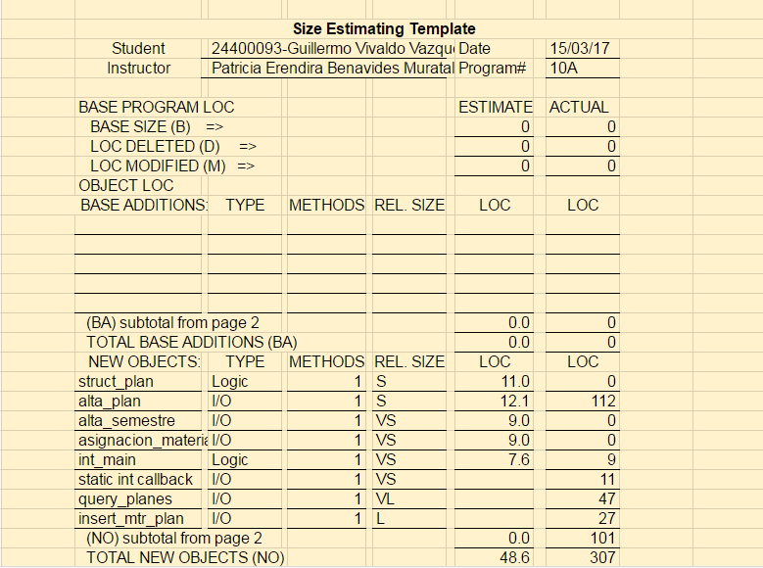

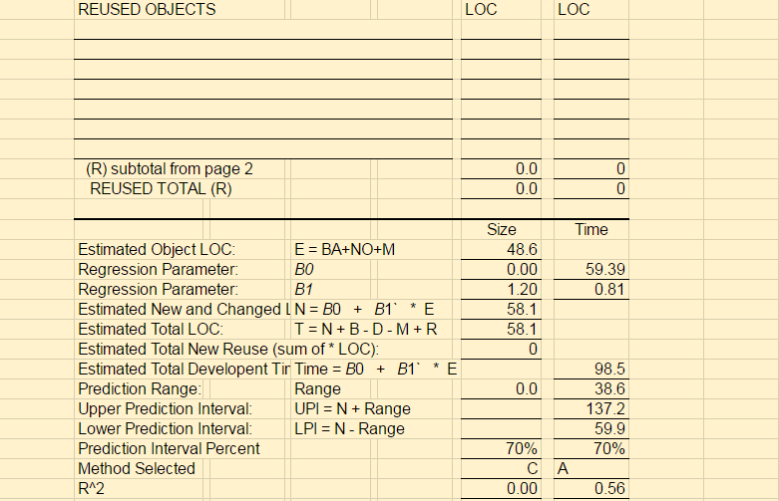

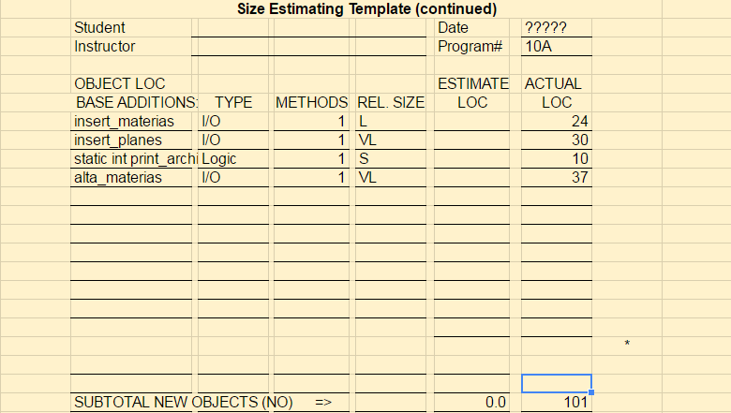

**XI.- Task and Schedule**

Task

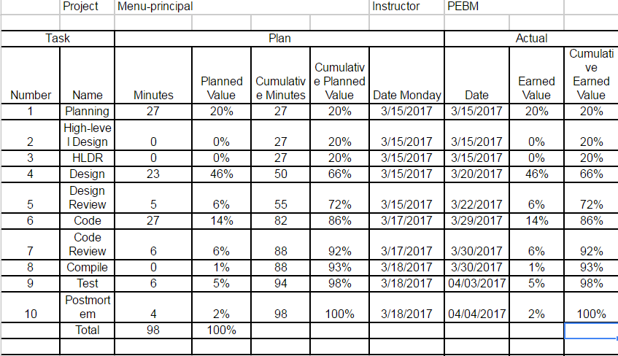

Schedule